**LANDGANGSINFORMATIONEN FÜR Travemünde / Deutschland**

Ein breiter, weißer Sandstrand, seine über 200-jährige Geschichte als Seebad und Deutschlands größter Ostseehafen prägen das maritime Bild des Ortes an der Mündung der Trave. Ein markantes Gebäude präsentiert sich als unübersehbare Wegmarke: Das über 125 Meter hohe Maritim-Hochhaus weist als höchstes Leuchtfeuer Europas nicht nur den Schiffen den Weg nach Travemünde, sondern ist mit bloßem Auge bis in die 22 Kilometer entfernte Altstadt Lübeck zu sehen. Das etwas verträumte Travemünde mit seinen schnuckeligen Altstadtgassen und der historischen Fassadenfront entlang der Trave hat in den vergangenen Jahren eine dynamische Entwicklung erlebt: Vom Luxus-Hotel bis zum Feriendorf für Familien hat sich das Angebot für Urlauber erweitert - ohne dem unvergleichlichen Charme der Ostseeperle ernsthaft schaden zu können.

**Liegeplatz:** Das Stadtzentrum von Travemünde ist fußläufig in wenigen Minuten zu erreichen.  
Pier: Ostpreußenkai

**Taxi:** Taxen stehen voraussichtlich am Hafen bereit.

Taxi-Rufnummer für Travemünde: +49 (0)176 373 96 919 (Taxiunternehmen A.S.)

**Währung:** Euro

**Was kann man unternehmen / Sehenswertes** (Angaben gemäß Agentur & Internet – ohne Gewähr!):

Auf der neuen **Strandpromenade** am langen feinen Sandstrand in Travemünde lässt es sich herrlich flanieren. Viele Ruhebänke laden zum Verweilen ein. Genießen Sie den herrlichen Blick auf die Lübecker Bucht: viele Segelschiffe – neue und alte Segler – bieten ein unbeschreibliches Bild. Die ankommenden großen Fährschiffe, die „dicken Pötte“, sind schon von weitem zu sehen.

Besonders beeindruckend ist ein Spaziergang auf der **Travepromenade** vom Meer zur Innenstadt, wenn die großen Schiffe fast in Reichweite an einem vorüberziehen.

Die **Altstadt** mit ihren vielen Geschäften lädt zum Einkaufsbummel oder zur Besichtigung des **Seebadmuseums** (Torstraße 1/Gesellschaftshaus; Do, 11.00 - 17.00 Uhr) und der alten **St.-Lorenz-Kirche** ein. Rund um den **Markt** befinden sich sehr schöne alte Fachwerkhäuser. Bei einer Tasse Kaffee draußen in einem der vielen Cafés in der Vorderreihe schweift der Blick über die Trave zur Ostsee.

Rechts und links befinden sich die **Wahrzeichen** – die **Viermastbark Passat** und der **alte Leuchtturm**. Ein beeindruckendes Bild mit all den unterschiedlichen Schiffen auf der Trave.

Wer die absolute Ruhe sucht, findet diese bei einer **Wanderung** oder **Radtour** durch das Naturschutzgebiet auf dem Priwall und an der ca. 4,5 km langen und bis zu 20 Metern hohen Brodtener Steilküste, die bis nach Niendorf an der Ostsee reicht.

**Ostseestation Travemünde** – Ostseeaquarium und Meeresmuseum – Wer hätte das gedacht. Seenadel, Diskoqualle, Sandgarnele, Knurrhahn und Seehase – sie alle leben in der Ostsee und leisten uns im Sommer beim Baden quasi Gesellschaft. In der Ostseestation Travemünde auf dem Priwall erfährst du alles über die heimischen Meeresbewohner und die faszinierende Unterwasserwelt in der Ostsee, aber auch mehr über das fragile Öko-System Ostsee, zu dessen Erhalt wir alle durch unser achtsames und verantwortungsvolles Verhalten beitragen können und sollten (Priwallpromenade 29-31; Do, 10.00 - 18.00 Uhr).

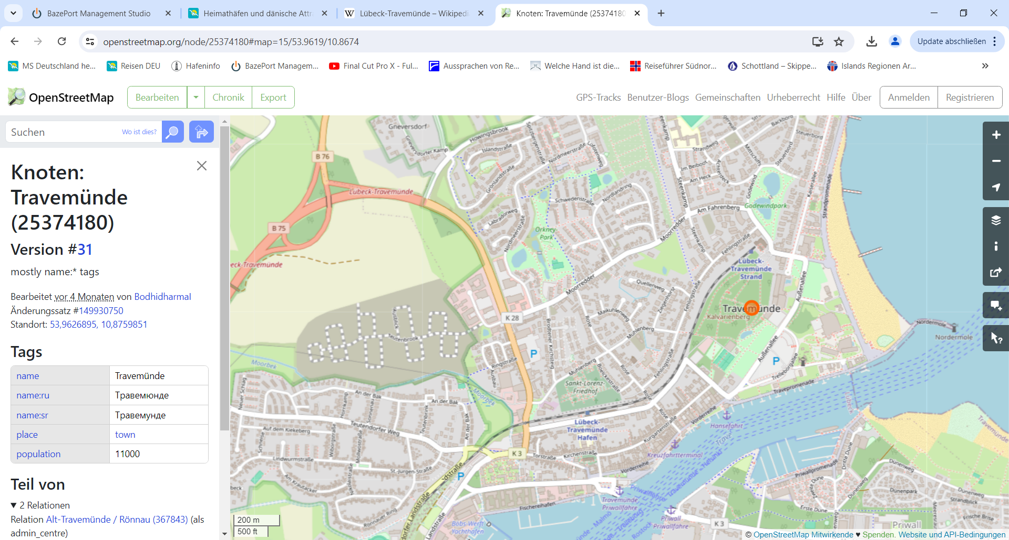

MS DEUTSCHLAND

**Weitere Informationen und Stadtpläne erhalten Sie auch in Ihrem Phoenix-Reiseführer ab Seite 40 oder in der Phoenix App auf Ihrem Smartphone.**

**Ihr PHOENIX-Team wünscht Ihnen einen schönen Landgang!**